Ny medlem
Styrelsen hälsar nya medlemmar välkomna till Brf Surtsö Kista Gård! All information hittar ni på föreningens hemsida http://www.brfsurtso.se/

Radonmätningen
Radonmätning genomfördes i ett urval av lägenheter mellan den 20 januari och 20 mars 2019.
- Gränsvärdet för radon enligt BBR är 200 Bq/m3. Mätningen visar halter betydligt under gränsvärdet.

Följande planeras att ske under hösten:
- Måla färgglada mönster för lek på asfalten.
- Stamspolning i alla lägenheter.
- OVK (obligatorisk ventilationskontroll) i alla lägenheter.
- Digital bokningstavla till tvättstugan.
- Gemensamt grovsoprum för Brf Surtsö och Brf Odde. Rummet kommer att vara öppet vissa tider.
Trivsel i området
- Vänligen visa hänsyn till dina grannar när du är på din balkong/uteplats och på gården.
- Vattna gärna blommorna!

Inomhustemperatur
För att få svalare temperatur i lägenheten bör du stänga ute solen.
- Dra ned persienner och/eller dra för gardiner under dagen.
- Låt fönstren vara stängda under den varmaste delen av dagen.
- Vädra korta stunder.
Tänk på att vi inte har luftkonditionering/air-condition. Termostaten/värmereglage-donet på väggen: vrid reglaget längst till vänster.

Vänligen sortera dina sopor
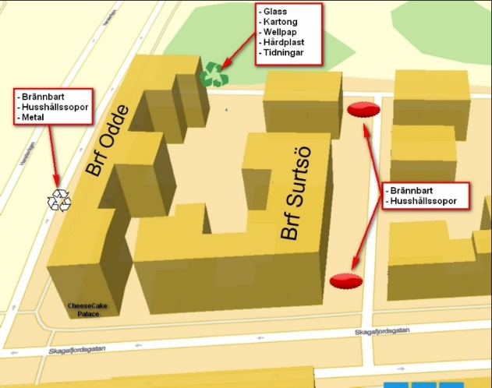
- Brännbart/hushållssopor
- Metall
- Glas
- Kartong (platta ihop och/eller dela kartongen)
- Wellpapp
- Plast
- Tidningar
Tänk på att slänga i en sopcontainer som det finns plats i, så att locket går att stänga.
Det är förbjudet att lämna sopor på marken.

Grovsopor ska du slänga vid kommunens återvinningscentral.



Styrelsen önskar alla
en skön sommar!

New member
The Board welcomes new members to Brf Surtsö Kista Gård! Find information on the association´s website: http://www.brfsurtso.se/
Measurement of Radon
Measurement of Radon was conducted in selected apartments between January 20 – March 20, 2019.
- The limit for radon according to BBR is 200 Bq/m3. The measurement shows levels significantly below the limit value.

The following is planned to take place in the autumn:
- Paint colourful patterns for playing on the asphalt.
- Straightening in all apartments.
- OVK (obligatory ventilation control) in all apartments.
- Digital booking board for the laundry room.
- Common room for bulky waste for Brf Surtsö and Brf Odde. The room will be open at certain times.

Well-being in the area
- Please show consideration to your neighbour when you are on your balcony/patio and in the yard.
- Feel free to water the flowers!
Indoor temperature
In order to get a cooler temperature in the apartment, you should shut out the sun.
- Pull down blinds and/or the curtains during the day.
- Leave the windows closed during the hottest part of the day.
- Weather in short moments.
Keep in mind that we don´t have air condition. The thermostat/heating control on the wall: turn the control to the left.

Please sort your garbage
- Household waste
- Metal
- Glass
- Carton (flat and/or divide them properly)
- Wall paper
- Plastic
- Newspapers
Keep in mind, throw in a container in which there is space, so that the lid can be closed.
It´s forbidden to put garbage on the ground.

Bulky waste should be transported by yourself to a recycling central.

The Board want to wish all
A nice summer!

